网络远程复试所需设备及环境要求

考生提前做好所需设备及环境准备和测试，并于复试前一天完成网络远程复试模拟测试，确保设备功能、复试环境等满足要求。如确有困难，请及时与负责老师沟通。
一、用于复试设备
考生需要双机位模式参加复试，即需要两部带摄像头的设备，手机或电脑均可。电脑从正面拍摄，以便分享PPT；另一台设备从考生侧后方拍摄。
范例：（各位考生可视自身情况调整）
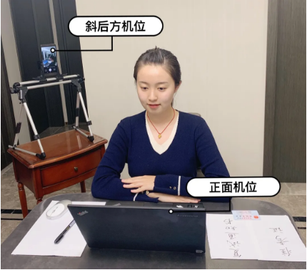
二、网络要求
网络信号良好能满足复试要求，建议优先使用有线网络。
三、环境要求
独立的复试房间（严禁在培训机构）。要求房间环境简洁，灯光明亮，安静，不逆光，无遮挡，无其他人员。
四、复试平台要求
远程复试平台主用腾讯会议，考生要提前安装并熟练操作；双机位模式需要考生注册两个腾讯会议账号。
腾讯会议下载：
•腾讯会议官网下载中心 ：https://meeting.tencent.com/download-center.html?from=1001
• 各大手机应用商城
五、复试是国家研究生招生考试的一部分，复试内容属于国家秘密，禁止以任何形式对外泄露或发布复试相关内容和信息。复试过程中考生禁止录音、录像、录屏、直播和投屏。复试全程只允许考生一人在复试房间，禁止他人进出。若有违反，视同违规。
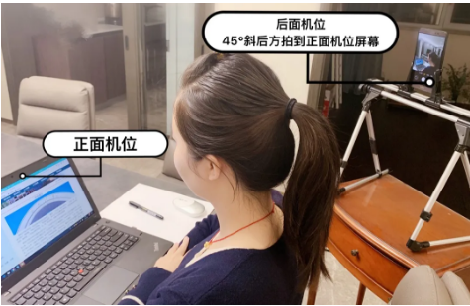
六、复试前应关闭移动设备通话、录屏、外放音乐、闹钟等可能影响面试的应用程序。考生端两台设备开启摄像头，一台设备将摄像头对准考生本人，另一台设备摄像头从考生后方成45°拍摄（后方拍摄的设备须关闭音频，防止回音影响复试），并保证考生端考试屏幕能清晰地被复试专家组看到。
七、复试过程中，考生须正对第一机位（电脑）摄像头，坐姿端正，保证视频呈现清晰的面部和双手图像，复试全程考生不得切换屏幕，不佩戴耳机，宜采用外接麦克风。不化浓妆，不戴饰品，头发不得遮挡面部，露出双耳。
八、考生需要做好充足准备，保证设备电量充足，网络连接正常。

